# BAB 4 Adobe Flash

Setelah memahami proses perancangan suatu media pembelajaran interaktif, maka tahapan berikutnya adalah proses pengembangan untuk menghasilkan produk yang dimaksud. Pada saat ini cukup banyak tool atau aplikasi yang dapat digunakan untuk mengembangkan sebuah media pembelajaran interaktif. Diantara aplikasi tersebut antara lain: Microsoft Power Point Prezi, Android Studio, Construct, Unity, Adobe Flash.

Masing-masing aplikasi memiliki keunggulan dan kelemahan. Namun demikian dalam memilih aplikasi kita dapat mengukur dari parameter harga aplikasi, kemudahan untuk didapatkan, kemudahan operasional, fitur yang ditawarkan dan sumber belajar. Dari beberapa parameter tersebut Adobe Flash dipilih oleh penulis sebagai aplikasi untuk mengembangkan media pembelajaran interaktif, karena menawarkan berbagai fitur yang menunjang proses pengembangan media.

Adobe Flash - sebelumnya bernama Macromedia Flash - adalah salah satu perangkat lunak komputer yang didesain khusus oleh Adobe dan merupakan program aplikasi standar authoring tool professional yang digunakan untuk membuat animasi, web maupun aplikasi yang interaktif dan dinamis. Flash didesain dengan kemampuan untuk membuat animasi 2 dimensi yang handal dan ringan sehingga flash banyak digunakan untuk membangun dan memberikan efek animasi pada website, multimedia interaktif, film animasi, game dan yang lainnya. Pada tahun 2012 fitur Flash bertambah sehingga dapat mengelola grafik 3 dimensi melalui bahasa pemrograman dasar bernama AGAL. Flash memiliki fitur untuk membuat animasi berbasis motion, fasilitas action script 3 (bahasa pemrograman), mengelola video lengkap dengan fasilitas playback FLV, mengelola audio dan menghasilkan output dalam berbagai format. Keunggulan lain yang dimiliki Flash adalah output dengan ukuran file yang kecil dan dapat ditampilkan dengan ukuran layar yang dapat disesuaikan dengan keingginan.

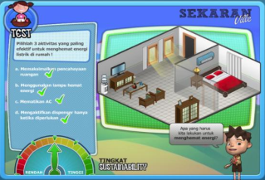

#### Gambar 26. Pemanfaatan Flash dalam aplikasi Sekaran Ville yang memiliki fitur animasi, video dan interaktifitas.

## Ruang kerja Adobe Flash

Adobe Flash dapat diinstall dengan menggunakan aplikasi installer yang dengan mudah didapatkan. Pada saat buku ini ditulis Adobe Flash telah memasuki versi CC 2016 (Creative Cloud 2016). Namun demikian buku ini masih sesuai untuk diterapkan dengan menggunakan aplikasi Adobe Flash Profesional CS3 ke atas. Setelah proses installasi selesai dan aplikasi dijalankan maka akan didapatkan tampilan sebagai berikut:

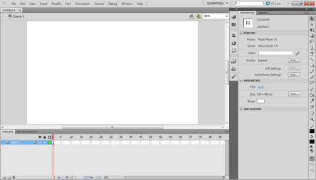

#### Gambar 27. Tampilan interface Adobe Flash CS5

Dalam buku ini sengaja digunakan Adobe Flash CS5 karena memiliki tampilan yang relatif sama dengan semua versi Adobe Flash terbaru, namun dengan warna yang lebih terang sehingga lebih mudah untuk dijelaskan dengan gambar / screenshot.

Selanjutnya agar lebih familiar dengan versi Flash lama, kita dapat merubah tampilan Adobe Flash menjadi dengan memilih mode Classic. Pilihan mode terdapat di bagian atas tengah, dan mode classic dipilih karena lebih memudahkan kita dalam membangun media pembelajaran interaktif.

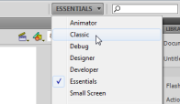

#### Gambar 28. Mengubah ke mode Classic

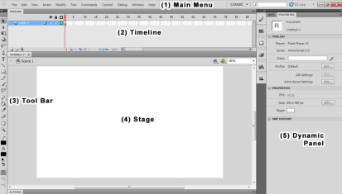

#### Gambar 29. Interface Adobe Flash dalam mode Classic

Pada dasarnya interface dari aplikasi Adobe Flash terdiri dari 5 elemen utama, yaitu:

1. Main Menu

Seperti pada aplikasi umumnya, pada bagian atas terdapat menu utama yang di dalamnya terdapat beberapa submenu.

1. Timeline

Timeline merupakan rangkaian waktu yang tersusun atas beberapa frame.

1. Toolbar

Toolbar berisi beberapa perangkat yang dapat digunakan untuk menambah dan mengatur ulang objek yang berada di stage.

1. Stage

Stage merupakan area kerja yang digunakan dalam sebuah proyek.

1. Dynamic Panel

Merupakan panel yang selalu berubah secara dinamis mengikuti tool atau objek aktif, dan berisi properti dari objek atau tool yang aktif tersebut.